Консультация
родительского клуба
«Мамина школа»

подготовила
старший воспитатель
Шестакова О.

Весенние прогулки для здоровья и ознакомления с природой.

Как должен быть одет ребенок в группе детского сада.

Температура  воздуха | Количество слоев одежды | Одежда и обувь
+ 20  + 19  + 18 | 2 | Х/б белье - трусики, майка
 |  | Мальчики:  брюки,  толстовка с  длинными  рукавами,  носки. | Девочки:  платье или костюм с длинными рукавами,  тонкие х/б колготки
 |  | Удобная обувь с пятками и носком
- В группе слишком тепло одетый малыш быстрее утомляется.
- Лямки шорт или комбинезонов затрудняют переодевание ребенка и создают неудобство при посещении туалета.

Требования к одежде ребенка для прогулки.
Одежда должна быть для ребенка комфортной, безопасной и обеспечивать сохранение здоровья.
Задача взрослого при выборе одежды максимально
облегчить процесс одевания. Сделать это можно, соблюдая правила:
- одежда должна быть самого простого и удобного покроя, которую легко надевать:
- штаны стоит выбирать с грудкой, с поясом на резинке, болоньевые;
- при выборе свитера, футболки необходимо обратить внимание на горловину: чем она шире, тем лучше;
- шапки обязательно по голове ребенка с завязками.
В одежде не должно быть лишних застежек, поясов, лямок.
Обувь должна легко обуваться, с застежками на липучке.

Как должен быть одет ребенок на прогулке при температуре воздуха от -2 до +2 градусов?

Температура  воздуха | Количество слоев одежды | Одежда и обувь
+ 2  + 1  0  -1  -2 |  | Х/б белье - трусики, майка;  - толстовка с длинными рукавами,  - шерстяной джемпер или свитер, колготки,  - болоньевые штаны (дети любят играть в песочнице);  - зимние ботинки, шарф или манишка, шерстяная шапочка с ушками,  - зимняя куртка (при температуре + 5 градусов утепленная куртка)  - теплые рукавички

Количество слоев одежды между бельем и курткой зависит от температуры воздуха. Если на улице холодно, вместо одной теплой вещи лучше надеть две легких: между слоями одежды создается воздушная прослойка воздуха, что способствует сохранению тепла.
Самый главный момент: в условиях часто меняющейся погоды не может быть универсальной «зимней» или «весенней» одежды. Одежду ребенку нужно подбирать ежедневно, в зависимости от температуры воздуха, влажности и силы ветра.
Важно помнить: вспотевший ребенок имеет гораздо больше шансов заболеть, чем ребенок, одетый по погоде.

Последовательность одевания ребенка на прогулку.

Собирая малыша в детский сад, подумайте о том, удобно ли ему будет одеваться на прогулку самому, удобно ли его будет переодевать воспитателям, которые собирают на прогулку целую группу детей.
Чтобы избежать перегревания во время сборов на прогулку, детей в детском саду приучают одеваться последовательно: вначале «низ» - колготки, штаны, носки, обувь; затем «верх» - свитер, и, в последнюю очередь, куртку, шарф, шапку. Для этого одежда в шкафу у ребёнка должна быть сложена аккуратно.

Для прогулки в детском саду необходимо иметь сменную одежду.

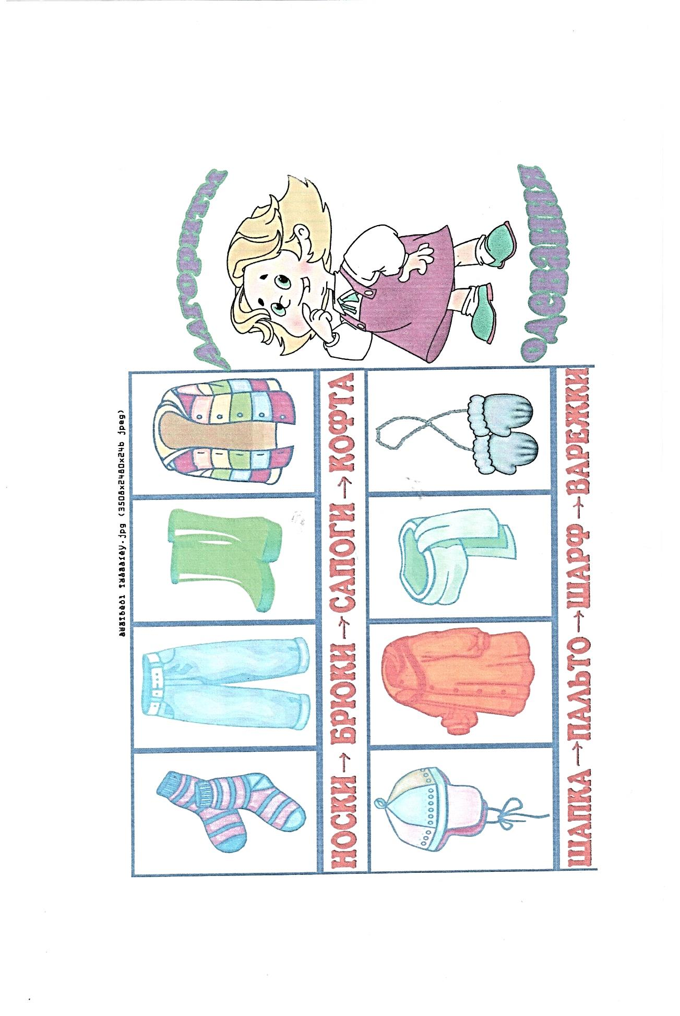

Как научить ребенка одеваться: практические советы.

Поиграть с ребенком в прятки.
Когда он еще не просунул голову в горловину, взрослый озабоченно спрашивает: «Где же наш Саша?». Как только показывается макушка и глаза, радостно говорит: «Да вот же он!»

Поиграть в паровозик.
Рука ребенка становится паровозиком, который заезжает в туннель - рукав. Можно изменить игру, сделав руку ребенка мышонком, а рукав - норкой.

Поиграть в «Рассеянного с улицы Бассейной». Взрослый задает ребенку вопросы вроде: «Куда же надеть носочки?» А что надевают? Варежки?
На начальном этапе обучения одеванию можно разделить работу пополам. Взрослый одевает штаны на ноги, а ребенок натягивает их.
Тренировка на куколках, зайчиках. Взрослый обязательно проговаривает последовательность и логику одевания.
Хорошо действует прием привлечение ассоциаций с любимой профессией (пожарные никогда не ходят без защитной куртки и надевают ее быстро).

Потешки для одевания.

Завяжите потуже шарф,
Буду делать снежный шар.
Я шар покачу,
Гулять хочу.

Валенки, валенки,
Невелики, маленьки,
опушка бобровая,
Маша чернобровая.

Вот они сапожки:
Этот - левой ножке,
Этот - правой ножке,
Если дождичек пойдет, Наденем сапожки.
Этот - правой ножке,
Этот - левой ножке.
Вот так хорошо!

Навыки самообслуживания в процессе одевания.

- охотно обслуживает себя сам, одевается, раздевается, не капризничает, требуя, чтобы за него что - либо сделали Вы;
- стремится к активности «Я сам!»
- знает место каждой вещи и складывает ее определенным образом;
- проявляет аккуратность во внешнем виде, сам факт, что ребенок пробует застегнуть пуговицы, уже замечателен!

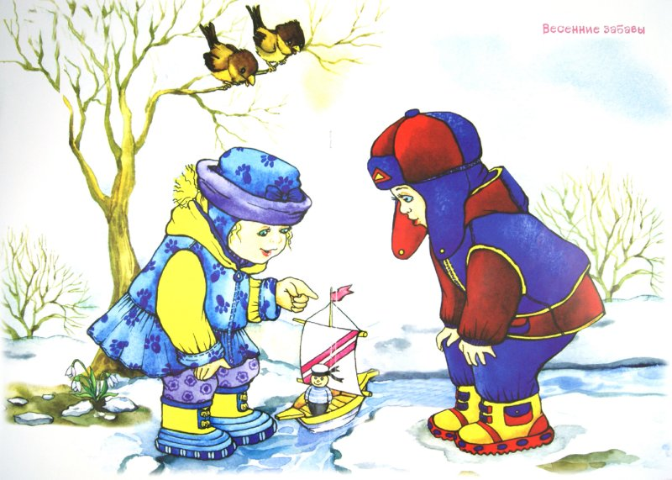

Природа просыпается
Обратить внимание на весенние явления в природе: тает снег, бегут ручьи, ярче светит солнышко.
Ввести в словарь малышей новые слова: «весна», «ручей», «сосульки».
Обратите внимание ребенка на небо, на яркое солнышко. Это пришла весна. Птички поют, радуются: «Весна пришла! Весна пришла!» Покажите малышу (группе детей) лужицы на земле и спросите: «Что это? А кто пролил здесь водичку?» Это весна пришла и водичку пролила. Снег растаял, теперь дорожки мокрые.
Обратите внимание малыша на птичий гомон. Птички прилетели, потому что стало тепло. Солнышко греет птичек. Они поют песенки. Послушайте вместе, как поют птички. Люди тоже радуются. Всем хорошо и весело. Пойдем гулять по дорожкам.
Обратить внимание ребенка на то, что солнце стало чаще появляться на небосводе. Его лучи ярче светят. Солнышко улыбается, и все кругом сверкает. Снег искрится разноцветными огнями и начал таять. Солнце греет все веселее, от солнечных лучей нагреваются скамейки, рукава курточки, стволы деревьев. Солнышко трудится, греет, зовет весну. Весна идет, тепло несет. День становится длинным.
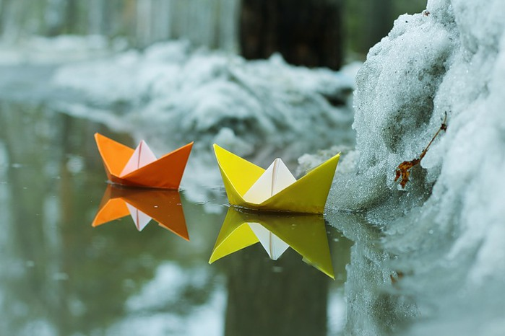
Подвижная игра «Мы топаем ногами»
Мы топаем ногами,
Мы хлопаем руками, (Хлопают в ладоши.)
Качаем головой, (Качают головой.)
Качаем головой. (Качают головой.)
Мы ручки поднимаем, (Поднимают руки.)
Мы ручки опускаем, (Опускают руки.)
Мы ручки подаем (Берут друг друга за руки.)
И бегаем кругом. (Бегают по кругу.)

Игра малой подвижности
Травка зеленеет, (Приседаем и показываем, какой высоты травка.)
Солнышко блестит; (Встать, ручки поднять вверх.)
Ласточка с весною
В сени к нам летит. (Руки в разные стороны, махи «летим».)
(А. Плещеев)

Развитие мелкой моторики – выложить солнце из камешков или заранее приготовленных цветных льдинок.
Труд: очистить дрожки, обмести скамеечки.

Художественное слово

Озеро широкое
По двору текло.
В полдень подморозило.
Вновь зима пришла,
Затянулось озеро
Корочкой стекла

Про птичек

Обратить внимание на весенние явления в природе: тает снег, бегут ручьи, ярче светит солнышко, стало теплее, прилетели птички. Закреплять слова: «весна», «ручей», «сосульки». Ввести в словарь малыша новые слова: «скворушка», «скворечник», «зяблик». Развивать интерес к окружающему миру.
Обращаем внимание малыша на активность пернатых.
Солнышко согрело землю. Беленький снежок тает. Тут и там черная земля. Весна пришла и пригласила птичек: «Прилетайте, птички! У нас тепло и красиво!»
Ходят птички по земле, червячков ищут. «Где? Где? Где червячок?»
А вот домик для скворца. Это скворечник. Он высоко, чтобы скворушку не обижали кошки. Вместо дверки в домике у скворушки дырочка. Найдет скворушка червячка и летит домой обедать да деток своих кормить. Как скворушка машет крылышками?

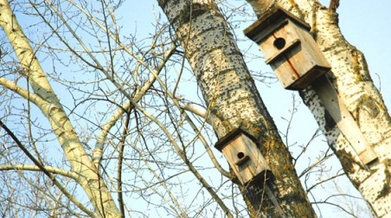

Игра малой подвижности
Поиграем с мыльными пузырями. Они переливаются на солнышке. Ветерок поднимает пузыри и уносит. Поймай пузырь и удержи на ладошке. А теперь попробуй топнуть ножкой и наступить на пузырь.

Развитие мелкой моторики.
Покрошить крошки для птиц.

Подвижная игра «Птичка, раз! Птичка, два!»
Цель – выполнять движения по слову.
Птичка, раз! - выставляют вперед одну ногу
Птичка, два! - выдвигают другую ногу
Скок, скок, скок! – скачут на обеих ногах
Птичка, раз! - поднимают одну руку
Птичка, два! - поднимают другую руку
Хлоп, хлоп, хлоп! – хлопают в ладоши
Птичка, раз! - закрывают рукой один глаз
Птичка, два! - закрывают рукой другой глаз
Все, улетели. – открывают глаза, бегают, машут крылышками.

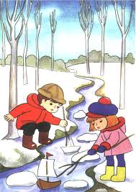

Спасибо за внимание!
Желаем интересных весенних прогулок!

